وصیتنامه سردار شهید علی تیموری فرمانده مناطق عملیاتی غرب

[**این سلحشوران، پارسایان شب بودند و شیران روز در بیشه شهادت**](http://navideshahed.com/fa/news/406154/%D8%A7%DB%8C%D9%86-%D8%B3%D9%84%D8%AD%D8%B4%D9%88%D8%B1%D8%A7%D9%86-%D9%BE%D8%A7%D8%B1%D8%B3%D8%A7%DB%8C%D8%A7%D9%86-%D8%B4%D8%A8-%D8%A8%D9%88%D8%AF%D9%86%D8%AF-%D9%88-%D8%B4%DB%8C%D8%B1%D8%A7%D9%86-%D8%B1%D9%88%D8%B2-%D8%AF%D8%B1-%D8%A8%DB%8C%D8%B4%D9%87-%D8%B4%D9%87%D8%A7%D8%AF%D8%AA)

این سلحشوران علوی, شیران غرنده در عاشورای پاوه بودند تاکربلای جنوب، هر نقطه از وطن سرخ ما زیر پای این مؤمنان راستین به حقارت نشسته است. این عزیزان پارسایان شب بودند و شیران روز در بیشه شهادت. مقدس است آن خانواده هایی که چنین فرزندانی را اهدای راه خدا می‌کنند و باید از این همه منت خدا بر خویش، پروردگارشان را ستایش کنند .

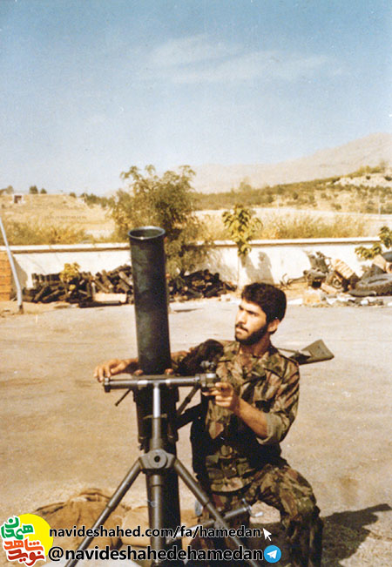بسم الله الرحمن الرحيم

السلام ای امام زمان. السلام ای نائب برحقش، ای اسطوره مقاومت و فضیلت .

و تو ای الگوی شجاعت و رهبری, و ای بزرگ صابر تمامی تاریخ ای خمینی عزیز. سلام ای شاهدان صحنه پیکار شرک و توحید و سلام ای امت شایسته رحمت خدا و ای بستر نطفه حکومت مهدی.

سلام ای تمامی شهیدان در راه الله و سلام ای همرزمان شهیدم، ای عزیزان، سلامی از سرزمین خونین غرب و جنوب، از سرزمین رشادت ها، ایثارها، فداکاری ها و جای‌جای ایران دارم.

از جان باختن ها، از میعادگاه یاران رسول خدا(ص) از تنگه عبور ظفرمند ایمان و تقوا, از موانع ظلم و جور، از ایثارگاه سردار سپاهمان، فرمانده‌مان، استادمان و سلام از نینوای به خون نشسته یاران عزیزمان.

سلام به بزرگ کاروان سالار شهیدان حسین(ع) سلام بر همه رهروانش به خصوص ۱۲ یار شهید ارجمندم، محمود خادمی، حمید تفرشی، محسن چویک، اصغر وصالی، اسماعیل وصالی، هادی مهاجری، همت فلاحت کار، عباس اردستانی، رضا مرادی، عباس داورزنی، عباس مقدم، مجید جهان بین و ... .

شیرانی که در صحنه‌های نبرد، کربلای خوزستان و کردستان را در نوردیدند و سرانجام در مصاف مردانه با خصم، سرکرده ظلم و استکبار در جبهه خوزستان، کردستان به زانو درآوردند. در میعادگاهشان با صالحین خدا در کنار شهر جاودانه های ایثار به ملاقات نشستند، باید که به پایمردیشان شهادت داد، باید که لوح آزادگی و شرافت را با خون این عزیزان منقش کرد.

این سلحشوران علوی, شیران غرنده در عاشورای پاوه بودند تاکربلای جنوب، هر نقطه از وطن سرخ ما زیر پای این مؤمنان راستین به حقارت نشسته است .

این عزیزان پارسایان شب بودند و شیران روز در بیشه شهادت. مقدس است آن خانواده هایی که چنین فرزندانی را اهدای راه خدا می‌کنند و باید از این همه منت خدا بر خویش، پروردگارشان را ستایش کنند .

در خصوص داشتن شایستگی اهدای فرزند در راه خدا جمله‌ای از یکی از یارانم به یادم آمد به این مضموم که، کاش تنها یک فرزند می‌داشتم و آن را پیشاپیش کاروان پیروز اسلام در کنار نهر سرخ از خون فرزندان اسلام، به یاد حضرت اسماعیل قربانی‌اش می‌کردم .

امیدوارم چنین پدر و مادری داشته باشم و ای کاش من هم هزاران جان می‌داشتم و در هر صحنه پیکار با فدا کردن آن رفع ظلمی و رفع شری از مسلمین می‌کردم تا هر بار شهادتمان به گفته امام صادق(ع )، ظلم کفار بر سرزمین اسلام دفع و حریم اسلام از وجود ظالمان یکسره پاک می‌شد و حقوق مسلمین اعاده می گشت.

ولی نکند که این مطلب از آن دو فراتر نرود و دلهایمان در برخورد با موانع و شکست ها بلرزد. زیرا ما امروز همگی در محضر خدا در بوته آزمایشیم، امروز باید همه ملت اسلام همه رابطه‌هاشان، آرزوهاشان، آمال و اهدافشان به خاطر خدا و در محضر عدل او باشد همه این چنین عقیده‌ای داشته باشند که: ما پرستش (اعمال و رفتار و سلوک و …) خویش را خاص کسی کرده‌ایم که صاحب جهانیان است که در همه جا حاضر و بر همه چیز قادر است و ما برداشتی که از شهادت کردیم می‌فهمیم که امام چرا می‌گویند که همگی ما باید فدای اسلام شویم .

امروز تمامی اسلام، حیثیت رهبری امام، حریم قانون خدا، سرزمین مسلمان پیامبر در معرض تجاوز دشمن است و امروز، روز آزمایش خلق فرا رسیده است, زیرا که خداوند می فرماید: می‌گویید که ایمان آورده‌ایم و می‌پندارید که آزمایش نمی‌شوید امروز باید صادقانه به خدای خویش ثابت کرد و لبیک گفت که فرزندانمان، وسیله امتحانمان است.

والسلام

علي تيموري

25/11/59

خدايا خدايا تا انقلاب مهدي خميني را نگهدار

